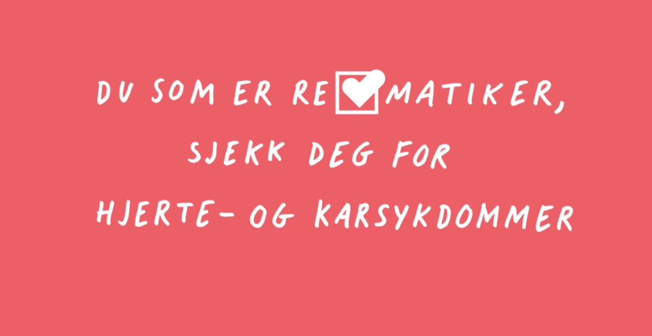

REVMATIKERDAGEN 2023 ER 15. MARS
TEMA I ÅR SOM I FJOR ER «HJERTESJEKKEN»

Norsk revmatikerforening er en forening for alle med muskel- og skjelettsykdommer og lidelser/symptomer fra muskel- og skjelettsystemet. Kvnner er overrepresentert, noe også det regjeringsoppnevnte kvinneutvalget har konkludert med i sin rapport til Helseministeren 2. mars. ( NOU2023:5 «Den store forskjellen», om kvinners helse og betydningen av kjønn for helse). Kvinner har også andre symptomer når det gjelder hjerte- og karsykdommer, men dette gjelder begge kjønn.
Ny forskning foretatt av blant annet Anne Grethe Semb, spesialist i hjertesykdommer, seniorforsker og leder for den Forebyggende Hjerte- Reuma klinikken ved Diakonhjemmet sykehus, viser at personer med betennelser i leddene har dobbelt så stor risiko for hjerte/kar sykdommer. De vanligste inflammatoriske revmatologiske sykdommer er leddgikt, psoriasisleddgikt og Bechterew sykdom. Over 100000 personer regnes å ha økt risiko for disse sykdommene.
Norsk revmatikerforbund med Anne Grethe Semb i spissen, slår derfor et slag for å forebygge tidlig død hos denne gruppen. Et besøk hos fastlegen redder liv.
Det du gjør er at du bestiller time hos din fastlege. Du ber om å få tatt flg. undersøkelser:
- Blodtrykkskontroll
- Total kolesterol
- LDL- kolesterol
- Langtidsblodsukker
- Fastende blodsukker
På bakgrunn av disse blodprøvene, kan legen din konstatere din risiko for hjerte/kar sykdommer.
GJØR DET NÅ! Notodden og omegn revmatikerforening v/styret

